二零一五年八月十九日 《漢字入門》第二十三集 課程綱要 劉克雄教授授課
學生讀一：①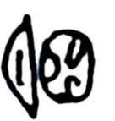②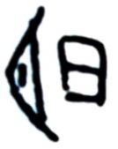（甲文）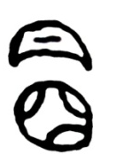（金文）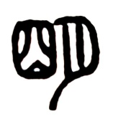（小篆）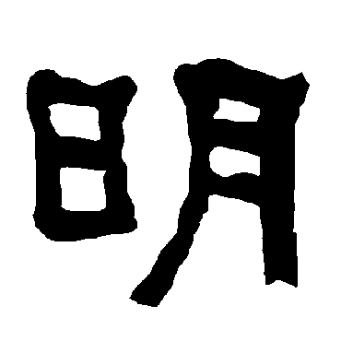（隸書）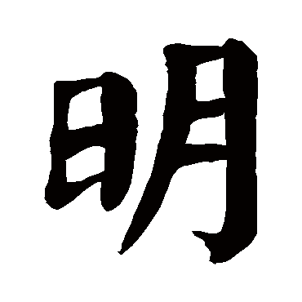（楷書）
明míngㄇㄧㄥˊ指明亮。甲文①、金文及小篆，合「月」、「囧」會意，「囧」指窗戶，晚上月光照進窗戶，是光明義；金文「明我壺」中的明字，月字在上面，照臨之義尤為明顯。甲文②、《說文》古文及楷書，是合「日」、「月」會意，日月麗天，明之至也。古人造字，取象不同，有取「囧」，有取「日」，故「朙」、「明」實為一字。備註：《說文》：「照也。从月囧。明，古文从日。」段注：「从月者，月以日之光為光也。从囧，取窗牖麗廔（ㄌㄡˊ）闓（ㄎㄞˇ）明之意也。」
典籍所見：（1）明白。《大學》：「大學之道，在明明德。」（2）發亮。《詩經‧雞鳴》：「東方明矣，朝既昌矣。」（3）使通曉。《左傳‧僖公二十二年》：「明恥教戰，求殺敵也。」
常用詞：光明磊落 耳聰目明 淡泊明志 正大光明
板書一：甲文已有兩種明：與，表示古代明與朙已通用。金文將月寫在上，因為月亮在天上，月光照進窗戶，更突顯了照臨之義。
學生讀二：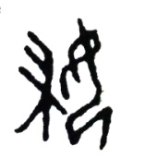（甲文）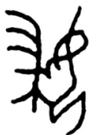（金文）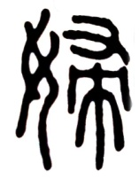（小篆） 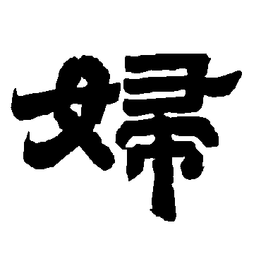（隸書）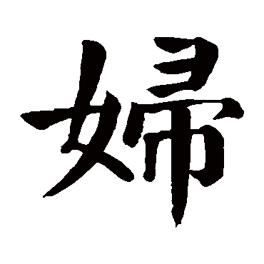（楷書）
婦fùㄈㄨˋ指已婚嫁的女子，後泛指女性。合「女」、「帚」會意，女指女子，「帚」指掃把，古代男主外，女主內，女子已嫁，持帚灑掃服侍丈夫者為婦。甲文、金文、小篆，字形略同。備註：《說文》：「服也。从女持帚，灑掃也。」段注：「婦主服事人者也。大戴禮本命曰。女子者，言如男子之敎而長其義理者也。故謂之婦人。婦人，伏於人也。」按：古文字學者有以為，婦為形聲字，「從女，帚聲」（引備一說）
典籍所見：（1）已嫁女子。王昌齡《閨怨詩》：「閨中少婦不知愁，春日凝妝上翠樓。」 （2）兒媳、子之妻。《禮記‧雜記下》：「婦見舅姑，兄弟姑姊妹皆立於堂下。」
常用詞：婦孺皆知 夫唱婦隨 婦道
板書二：閩南語稱新婦為「新不」，婦字今以ㄈ（f）發音，在古代應發重唇音ㄅ（b），因古無輕唇音。
錢大昕先生發現，古無輕唇音、古無舌上音；章太炎先生提出娘日歸泥，這是古聲方面的發現。在韻方面，從顧炎武正式把古韻分成十部，段玉裁在《說文解字注·六書音均表》中把古韻分十七部；根據清儒的總結，章太炎先生分古韻為二十三部；黃季剛先生分為二十八部後又增為三十部；最後，陳新雄先生再擴充兩部，綜合為古韻三十二部，是目前將古韻劃分得最詳細。
學生讀三：變例會意之省體：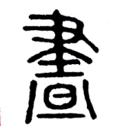（小篆）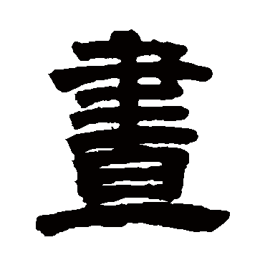（隸書）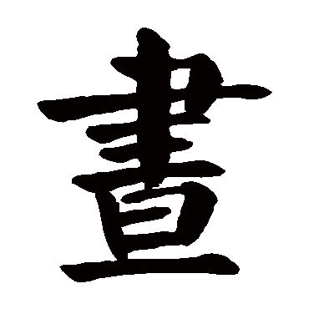（楷書）
晝zhòuㄓㄡˋ 白天。合「日」與「畫省」（「畫」字略省部分筆畫）會意。畫有分界意，白晝與夜分界。備註：《說文》：「日之出入，與夜為界。从畫省，从日。」
典籍所見：（1）白晝。吳均《與宋元思書》：「橫柯上蔽，在晝猶昏。」
常用詞：不舍晝夜 白晝
講義大綱：橫柯上蔽，在晝猶昏：樹木的枝葉交錯在上，遮蔽天日；走在樹下即使在白天猶如黃昏一樣昏暗。
學生讀四：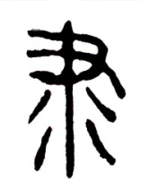（小篆）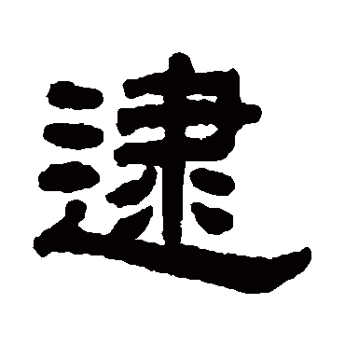（隸書）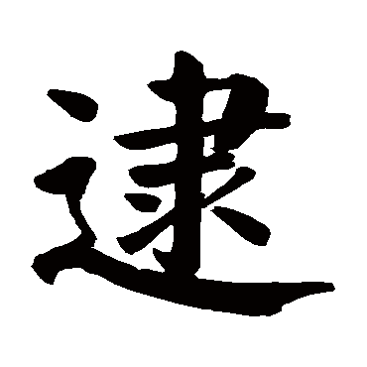（楷書）
隶dài ㄉㄞˋ指逮捕。合「又」和「尾省」（「尾」字省去部分筆畫）會意，後邊的人，手已觸前面動物的尾巴，表示已抓到前面的動物。今字作「逮」。備註：《說文》：「及也。从又，尾省。又持尾者从後及之也。」段注：「此與辵部逮音義皆同。逮專行而隶廢矣。」
典籍所見：（1）趕上、達到。《論語‧里仁》：「古者言之不出，恥躬之不逮也。」（2）追捕、捉拿。《漢書‧趙廣漢傳》：「禹坐要斬，請逮捕廣漢。」（3）及、到。表時間。《左傳‧成公十三年》：「昔逮我獻公及穆公相好。」
學生讀五：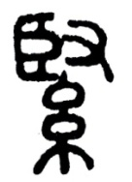（小篆）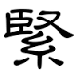（隸書）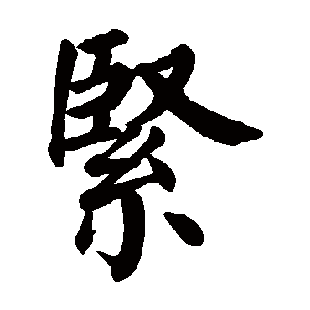（楷書）
緊 jǐn ㄐㄧㄣˇ指用絲纏緊。合「臤（ㄑㄧㄢ）」和「絲省」（「絲」字省去部分筆畫）會意，臤是堅實，絲編得堅實叫緊。備註：《說文》：「纏絲急也。从臤，絲省。」
典籍所見：（1）指將絲纏緊。《傅毅‧舞賦》：「弛緊急之弦張兮。」（2）急促，迫切。《楚辭‧疾世》：「心緊絭（ㄐㄩㄢˋ）兮傷懷。」
常用詞：緊急 緊張 緊鑼密鼓 無關緊要
緊張之義由此引申而來。
學生讀六：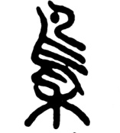（小篆）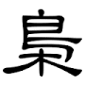（隸書）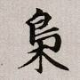（楷書）
梟xiāoㄒㄧㄠ指一種不孝鳥。合「木」與「鳥省」（「鳥」字省去部分筆劃）會意，本義指古時夏至、冬至之日，捕捉這種食母惡鳥，將其頭懸在樹上，分割其體，以警示不孝者。備註：《說文》：「不孝鳥也。日至，捕梟磔（ㄓㄜˊ）之。从鳥頭在木上。」
典籍所見：（1）魁首。《淮南子‧原道》：「為天下梟。」（2）斬首懸頭於木上。《史記‧高祖本紀》：「梟故塞王欣頭櫟（ㄌㄧˋ）陽市。」（3）斬除、消滅。《三國志‧蜀書‧先主備傳》：「寇賊不梟，國難未已。」
常用詞：梟首示眾 梟雄
學生讀七：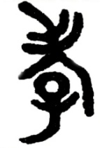（金文）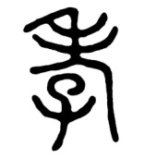（小篆）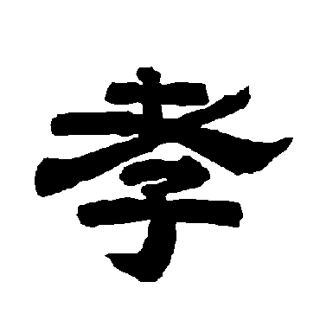（隸書）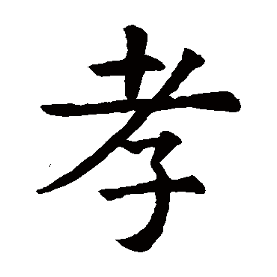（楷書）
孝xiàoㄒㄧㄠˋ指孝順。合「子」、「老省」（「老」字省去部分筆畫）會意，子承老，表示要善養父母親長。備註：《說文》：「善事父母者。从老省，从子。子承老也。」
典籍所見：（1）盡心奉養父母。《論語‧學而》：「弟子入則孝，出則弟。」（2）善事父母的道理、方法。《孝經‧開宗明義章》：「夫孝，德之本也。」
常用詞：孝心 忠孝兩全 孝子賢孫 父慈子孝
板書三：的上半部是人（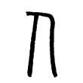）與頭髮（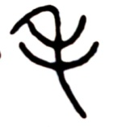毛）合成的老字省略，人不正常，起了變化而成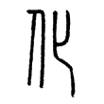（化）。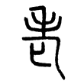（老）顯示出人老頭髮花白的變化，甲骨文的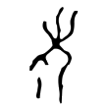（老）字像老人手持拐杖貌。
《論語．為政第二》：「子夏問孝。子曰：色難。」行孝以和顏悅色為難，為人子女應做到不必等父母、親長開口就能懂他們的意思。孝字是子背著老，代表後輩繼承尊長的志願，以行孝道。
《論語•學而第一》：「孝弟也者其為仁之本與！」孝悌是人格的最根本，此處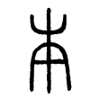（本）有最根本、最重要之意。一切德行以孝悌為最根本，一個人若不從內心發出來要孝養父母，卻在外自拍胸脯，就須注意此人的品德。倘有人能從孝悌做起，其他的道德也就相去不遠了。
學生讀八：兼聲：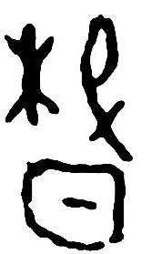（甲文）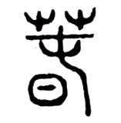（小篆）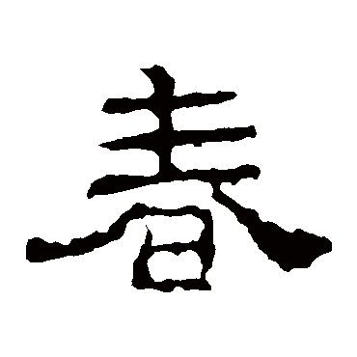（隸書）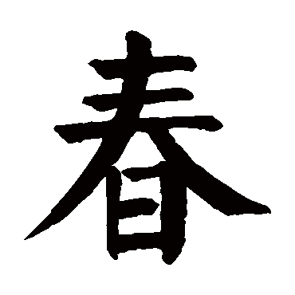（楷書）
春chūnㄔㄨㄣ指春天。合「日」、「艸」、「屯」三字會意，「屯」指草木初生，春天陽光普照，草木得時而生長，甲文从「木」與小篆从「艸」同義。備註：《說文》：「推也。从日、艸、屯，屯亦聲。」段注：「日艸屯者，得時艸生也。屯字象艸木之初生。」
典籍所見：（1）年、歲。曹植《雜詩六首之三》：「自期三年歸，今已歷九春。」 （2）春色、喜色。陸凱《贈范曄詩》：「江南無所有，聊贈一枝春。」（3）東方。顏延之《車駕幸京口三月三日侍遊曲阿後湖作詩》：「春方動辰駕，望幸傾五州。」
常用詞：春暖花開 春意盎然 四季如春
板書四：中間的屯所突出的一劃似草木努力向上長芽貌，下面的日則代表陽光，春天來臨陽光普照，草木欣欣向榮。
學生讀九：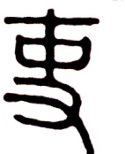（小篆）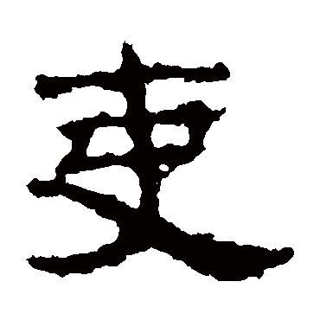（隸書）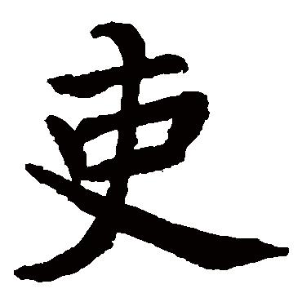（楷書）
吏lìㄌㄧˋ官吏。合「史」、「一」會意，官吏治事必須專心，故从「一」；又必須明法令通歷史，所以从「史」。備註：《說文》：「治人者也。从一从史，史亦聲。」
典籍所見：（1）在政府機關中處理公務的人員。《史記‧滑稽傳》：「即使吏卒共抱大巫嫗投之河中。」
常用詞：官吏 吏治 廉吏
板書五：從一有專一之意；從史，又史從「手」、「中」，表公正不阿，無有絲毫偏頗。
孫中山先生於臺灣設立政治體制是參照歐美行政、立法、司法三權分立制度，並融合古代的考試、監察制度，最終成五權。孫先生是位偉人，多次革命，有為國為民的精神。當時先生看出家天下的弊端，採歐美與傳統制度，清末腐敗，列強殘食中國，不可忘卻中山先生救國救民精神。太炎先生曾與中山先生一起革命，而黃季剛先生與林景伊先生同樣有憂國憂民之心。林景伊先生學生作林先生的文集，有收錄林先生親手寫的自傳，曾作絕命詩：「但惟後死者，毋忘滅虜賊。」
學生讀十：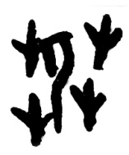（金文）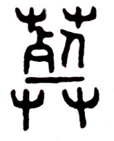（小篆）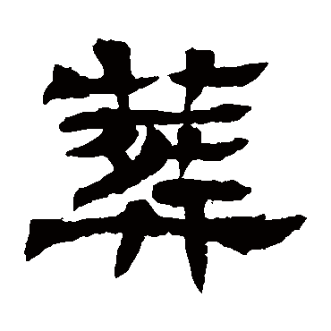（隸書）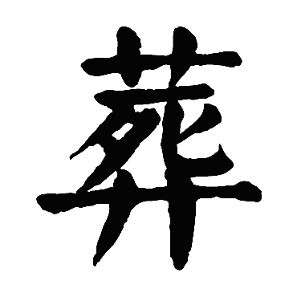（楷書）
葬zàng ㄗㄤˋ指埋葬。合「茻」、「死」會意，「茻」指眾艸；子孫不忍親長死後曝屍於野，所以埋藏在茻中。小篆與甲文同。備註：《說文》：「臧也。从死在茻中；一，其中所以薦之。《易》曰：『古者葬，厚衣之以薪。』茻亦聲。」
典籍所見：（1）埋葬。陶淵明《自祭文》：「葬之中野，以安其魂。」
常用詞：下葬 葬禮 埋葬
葬親乃孝心的表現，慎終追遠，民德歸厚。
陶淵明還未死便自作祭文，陶淵明的《自祭文》要摘錄出來。
學生讀十一：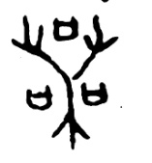（甲文）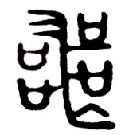（金文）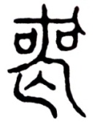（小篆）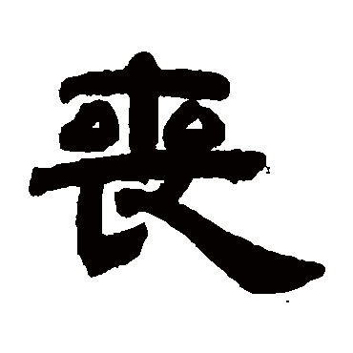（隸書）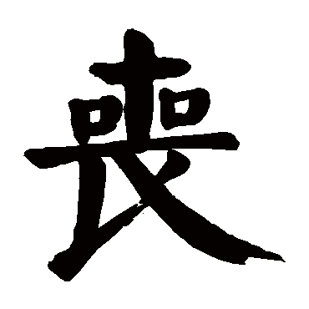（楷書）
喪sàng ㄙㄤˋ指喪亡。合「哭」、「亡」會意，親人過世悲傷哭泣。備註：《說文》：「亾也。从哭亾。亾亦聲。」 按：古文字學者有以為，小篆「喪」是从甲文「桑」字譌變而來。（引備一說）
典籍所見：（1）有關死者的事宜。《史記‧高祖本紀》：「漢王聞之，袒而大哭。遂為義帝發喪，臨三日。」（2）屍體。《春秋‧僖西元年》：「夫人氏之喪至自齊。」（3）逃亡。《詩經‧唐風‧葛生序》：「好攻戰，則國人多喪矣。」（4）失去、丟掉。韓愈《上李尚書》：「魂亡魄喪，影滅跡絕。」
常用詞：玩物喪志 沮喪 聞風喪膽
學生讀十二：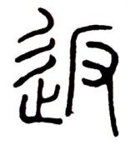（小篆）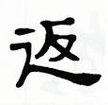（隸書）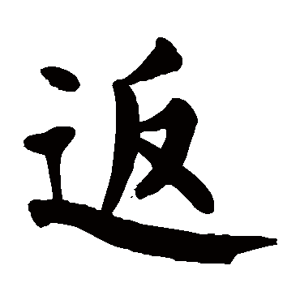（楷書）
返fǎn ㄈㄢˇ返回。合「辵」、「反」會意，指按原路返回。備註：《說文》：「還也。从辵反，反亦聲。」
典籍所見：（1）更換。《呂氏春秋‧孝行覽‧長攻》：「孔子烈然，返瑟而弦。」（2）返回。陶淵明《歸園田居》：「久在樊籠裏，複得返自然。」
常用詞：迷途知返 流連忘返 返璞歸真
以上春、吏、葬、喪、返五字皆亦聲字。亦聲字歸會意，屬會意兼聲字。亦聲即形聲，這些字側重義，是以歸為會意而不歸形聲。
學生讀十三：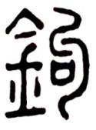（小篆）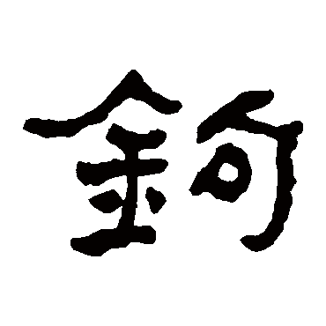（隸書）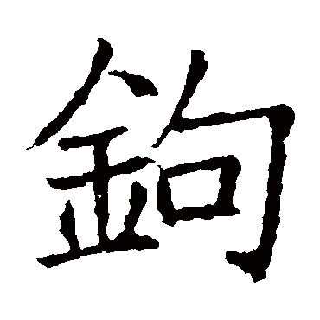（楷書）
鉤gōu ㄍㄡ指彎的鉤子。合「金」、「句（勾）」會意，金指金屬，「句」指彎曲。備註：《說文》：「曲也。从金句，句亦聲。」段注：「曲物曰鉤，因之以鉤取物亦曰鉤。」
典籍所見：（1）古代一種似劍而彎曲的兵器。《漢書‧韓延壽傳》：「延壽又取官銅物，侯月蝕鑄作刀劍鉤鐔（ㄒㄧㄣˊ）。」（2）扣留。《後漢書‧吳良傳》：「車府令徐匡鉤就車，收禦者送獄。」（3）彎曲的。《戰國策‧西周策》：「少焉氣力倦，弓撥矢鉤，一發不中，前功盡矣。」
常用詞：釣魚鉤 掛鉤 拉鉤
凡从句（勾）得聲之字，多有曲義。（段玉裁說）
（段注「翑」下曰：「凡从句者皆訓曲。」）按：句从「丩」得聲，《說文》丩：「相糾繚也。」瓜藤糾纏，一定是彎曲的，所以「句」曲義是从丩」聲而來。
1.句，《說文》：「曲也。从口丩聲。」
2.笱，《說文》：「曲竹捕魚笱也。从竹句，句亦聲。」段注：「笱，曲竹為之。以承孔。使魚入其中不得去者。」
3.鉤，《說文》：「曲鉤也。从金句，句亦聲。」
4.跔，《說文》：「天寒足跔也。从足句聲。」按：跔者，句曲不伸之意。
5.耉，《說文》：「老人面凍黎若垢。从老省，句聲。」按：《說文通訓定聲》：「老人背傴僂也。」
6.痀，《說文》：「曲脊也。从疒，句聲。」
7.苟，《說文》：「艸也。从艸，句聲。」按：苟艸為曲生草。
8.雊，《說文》：「雄雉鳴也。而句其頸。从隹，句聲。」
9.姁，《說文》：「嫗也。」按：嫗《說文》：「母也。」母像懷子形。必躬身抱子。故姁有曲義。
10.翑，《說文》：「羽曲也。从羽，句聲。」
學生讀十四：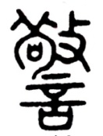（小篆）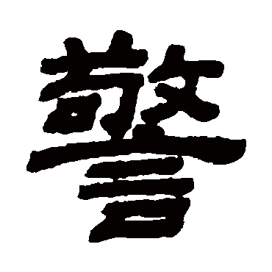（隸書）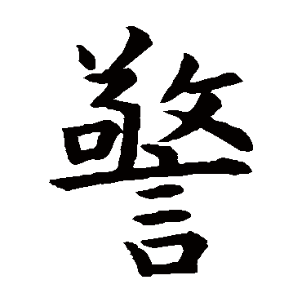（楷書）
警jǐng ㄐㄧㄥˇ告誡。合「敬」、「言」會意，「敬」指做事謹慎，「警」表示用言語告誡應當謹慎的事。備註：《說文》：「戒也。从言敬，敬亦聲。」
典籍所見：（1）告誡。《韓非子‧外儲說左上》：「李悝警其兩和。」（2）戒備。《左傳‧莊公三十一年》：「凡諸侯有四夷之功，則獻於王，王以警於夷。」（3）敏捷。《新唐書‧房玄齡傳》：「玄齡幼警敏，貫綜墳籍，善屬文，書兼草隸。」
常用詞：警示 警戒 報警 員警
學生讀十五：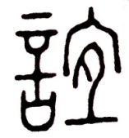（小篆）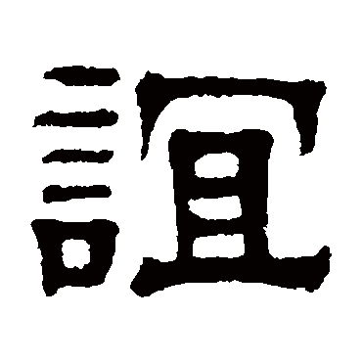（隸書）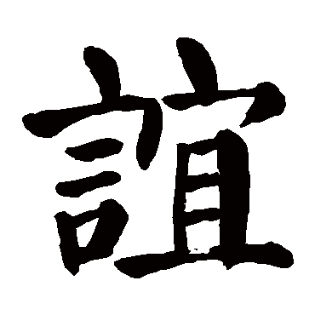（楷書）
誼yìㄧˋ合宜的事。合「言」、「宜」會意，宜，《說文》：「所安也。」表示說話適宜。備註：《說文》：「人所宜也。从言从宜，宜亦聲。」段注：「周時作誼。漢時作義。皆今之仁義字也。」
典籍所見：（1）應有的道理或原則。通「義」。《漢書‧魏豹傳》：「其誼必立魏王後乃可。」（2）交情。江淹《傷友人賦》：「餘結誼兮梁門，復从官兮朱藩。」
常用詞：地主之誼 深情厚誼 友誼 情誼
板書六：義（漢）、誼（周）
段注所言：「皆今之仁義字也。」誼、義古今字。誼為古文仁義字。「今」指段玉裁先生寫注的年代，為清乾隆年間。
學生讀十六：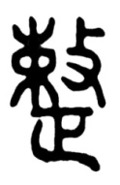（小篆）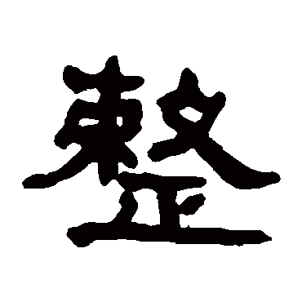（隸書）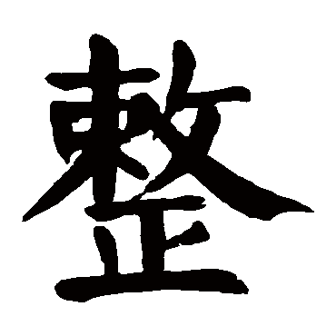（楷書）
整zhěng ㄓㄥˇ整齊。合「攴」、「束」、「正」會意。「攴」是敲打，有督促義；「束」是約束，使之歸於正，合起來表示規整。備註：《說文》：「齊也。从攴，从束正，正亦聲。」
典籍所見：（1）集合。《詩經‧大雅‧常武》：「整我六師，以脩我戎。」
常用詞：整齊劃一 整點 整個
學生讀十七：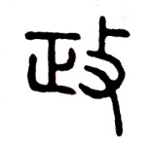（小篆）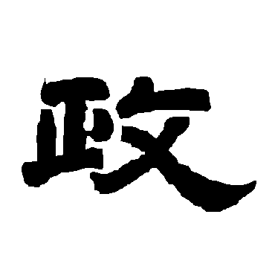（隸書）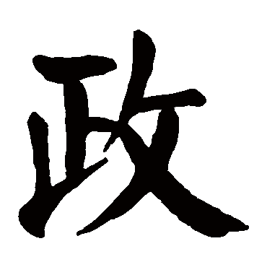（楷書）
政zhèng ㄓㄥˋ公正的為政。合「攴」、「正」會意，攴義為小擊，含督責的意思。督責使正，是為政之道。備註：《說文》：「正也。从攴正，正亦聲。」
典籍所見：（1）政策、法令。《周禮‧天官‧小宰》：「小宰之職，掌建邦之宮刑，以治王宮之政令。」（2）法則、規則。《荀子‧天論》：「順其類者謂之福，逆其類者謂之禍，夫是之謂天政。」（3）治理。《後漢書‧桓譚傳》：「蓋善政者，視俗而施教，察失而立防。」
常用詞：政令 政法 政通人和 垂簾聽政
學生讀十八：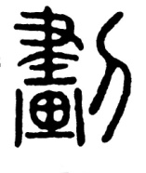（小篆）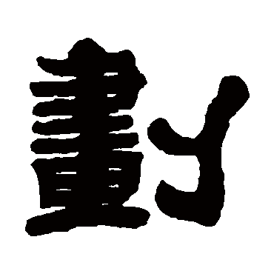（隸書）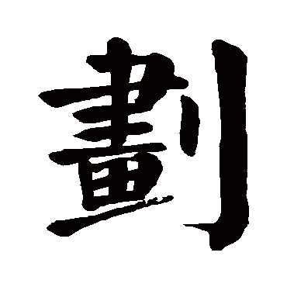（楷書）
劃huà ㄏㄨㄚˋ用刀刻畫。合「刀」、「畫」會意，表示用刀刻畫。備註：《說文》：「錐刀曰劃。从刀畫，畫亦聲。」
常用詞：籌畫 比劃 規劃
學生讀十九：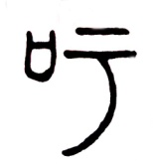（小篆）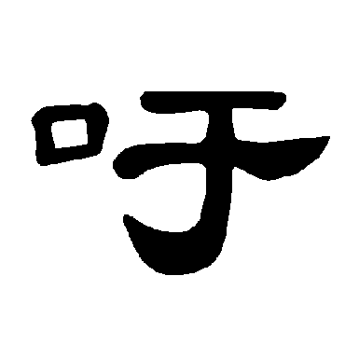（隸書）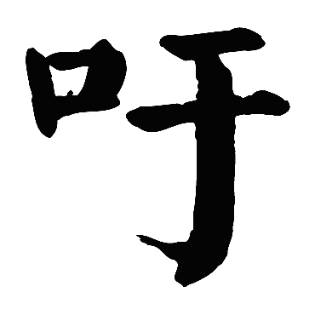（楷書）
吁xū ㄒㄩ驚怪。合「口」、「于」會意，于象氣之舒。于，有大義，口張大是驚語的表情。備註：《說文》：「驚也。从口于，于亦聲。」
典籍所見：（1）表示驚嘆、疑怪。張衡《東京賦》：「吁！漢帝之德，侯其褘（一）而。」（2）嘆息。李白《古風詩五十九首之五十六》：「獻君君按劍，懷寶空長吁。」
常用詞：呼吁 氣喘吁吁
學生讀二十：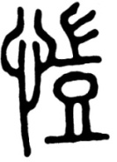（小篆）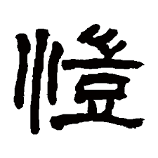（隸書）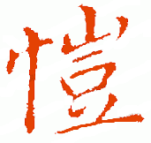（楷書）
愷kǎi ㄎㄞˇ快樂。合「豈」、「心」會意，豈本義指戰勝的凱歌，使人聞之則心喜。備註：《說文》：「樂也。从心豈，豈亦聲。」
典籍所見：（1）和樂、和善。《莊子‧天道》：「中心物愷，兼愛無私。」
常用詞：愷悌君子
學生讀二十一：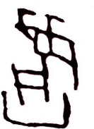（甲文）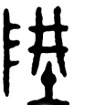（金文）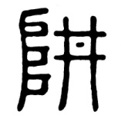（小篆）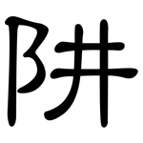（隸書）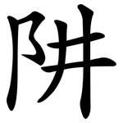（楷書）
阱jǐngㄐㄧㄥˇ指陷阱。合「阜」、「井」會意，阜為高丘，在山坡上掘井捕獸。甲文正像陷獸於阱中之形。備註：《說文》：「陷也。从阜井，井亦聲。穽，阱或从穴。汬，古文阱从水。」
典籍所見：（1）陷阱。《中庸》：「驅而納諸罟（ㄍㄨˇ）擭（ㄏㄨㄛˋ）陷阱之中。」
學生讀二十二：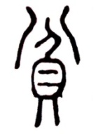（小篆）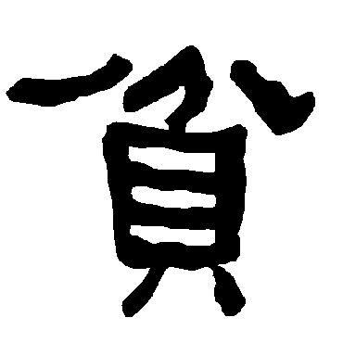（隸書）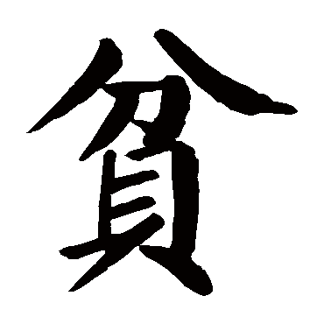（楷書）
貧pín ㄆㄧㄣˊ指貧窮。合「分」、「貝」會意，「分」指分開，「貝」是古時的貨幣，將貨幣分散，便貧窮了。備註：《說文》：「財分少也。从貝分，分亦聲。」段注：「謂財分而少也。合則見多。分則見少。」
典籍所見：（1）使窮困、不足。《荀子‧天論》：「彊本而節用，則天不能貧。」（2）窮困的生活環境。《論語‧衛靈公》：「君子憂道不憂貧。」
常用詞：貧賤之交 安貧樂道 貧賤不能移
板書七：古代以貝類動物當錢幣用。。與財貨有關的字都離不開貝，譬如貴、財、寶。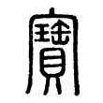：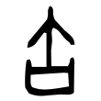（甲骨文缶）聲母。寶之音讀為ㄅㄠˇ，不讀ㄈㄡˇ，可知聲母音變，由重唇（ㄅ、b）變輕唇音（ㄈ、f）。古無輕唇音、古無舌上音。
凡从半得聲之字，多有分義。（太炎先生說）
1.半，《說文》：「物中分也。从八牛。牛為物大，可以分也。」
2.畔，《說文》：「田界也。从田半聲。」段注：「箋云。泮讀為畔。畔，涯也。經典多借為叛字。」《論語》：「佛肸以中牟畔。」《大雅》：「無然畔援。」按：土地分開則有界線， 經典多借為叛，叛離則分也。
3.胖，《說文》：「半體也。一曰廣肉。从肉半，半亦聲。」《玉篇‧肉部》：「胖，牲之半體也。」
4.判，《說文》：「分也。从刀半聲。」《詩經‧周頌》：「繼猶判渙。」毛傳：「判，分也。」 按：判是以刀分開。
今補：
5.泮，《說文》：「諸侯鄉射之宮，西南為水，東北為牆。从水半，半亦聲。」按：古時諸侯鄉射之處，半牆半水。
6.叛，《說文》：「半反也，从半反，半亦聲。」按：就是反叛，叛離則分。
7.冸，《廣韻》：「冰散。」按：散有分義。
8.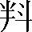，《廣韻》：「五升。」按：一斗為十升，半斗為五升。
板書八：同學要補充的話，須寫「漢字入門補補」，因為老師已經有補充了，這樣的寫法有補充老師的補充之意。
凡从勺得聲之字，皆有小義。（焦循說）
學生讀二十三：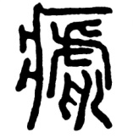（小篆）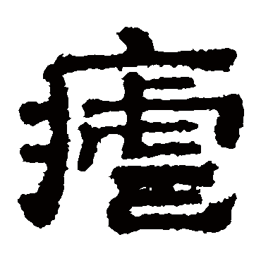（隸書）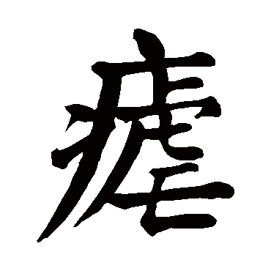（楷書）
瘧nüè ㄋㄩㄝˋ病名，即瘧疾。合「疒」、「虐」會意，「疒」指疾病，「虐」指酷虐；普通疾病或發冷或發熱，只有瘧疾先發冷後發熱，熱後又發冷，反反覆覆，對人體來說是種酷虐。備註：《說文》：「熱寒休作病。从疒虐，虐亦聲。」段注：「此疾先寒後熱。兩疾似酷虐者。」
板書九：貴：裡面有貝，與錢財有關。
木材河（又稱馬德拉河葡萄牙語：Rio Madeira）為亞馬遜河主要支流，蚊蟲極多，易染瘧疾。金雞納霜（即奎寧）有治療瘧疾之效。

《漢字入門》學習小組恭敬整理
二零一五年十月十四日

